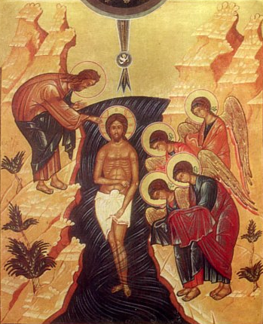
Занятие 15.
Крещение Господне (Богоявление)
19 января
Когда Господу Иисусу Христу исполнилось 30 лет, Он крестился в реке Иордань. Крестил Господа Иоанн Креститель. Господь был безгрешен и не нуждался в Крещении. Но тем самым Он установил Таинство Крещения.

Во время Крещения Бог явил Себя (Богоявление):

Бог Сын крестился в водах Иордана.
Бог Отец свидетельствовал с Неба о Сыне.
Бог Дух Святой сходил на Сына в виде голубя.
Бог – Святая Троица: Бог Отец, Бог Сын, Бог Дух Святой.

18 и 19 января в храмах и на святых источниках освящают воду.

Вода, освященная в эти дни, является великой святыней. Православные каждый день утром принимают эту воду натощак с молитвой: «Во имя Отца и Сына и Святаго Духа. Аминь».
Крещенская вода исцеляет верующих.
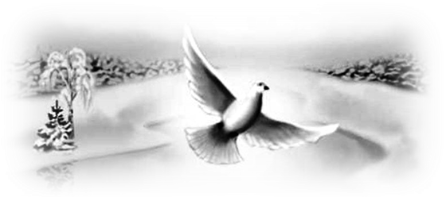
Сегодняшняя поделка – голубь – пусть напоминает тебе об этом празднике. Будь таким же кротким, мирным, чистым, как эта птица.

